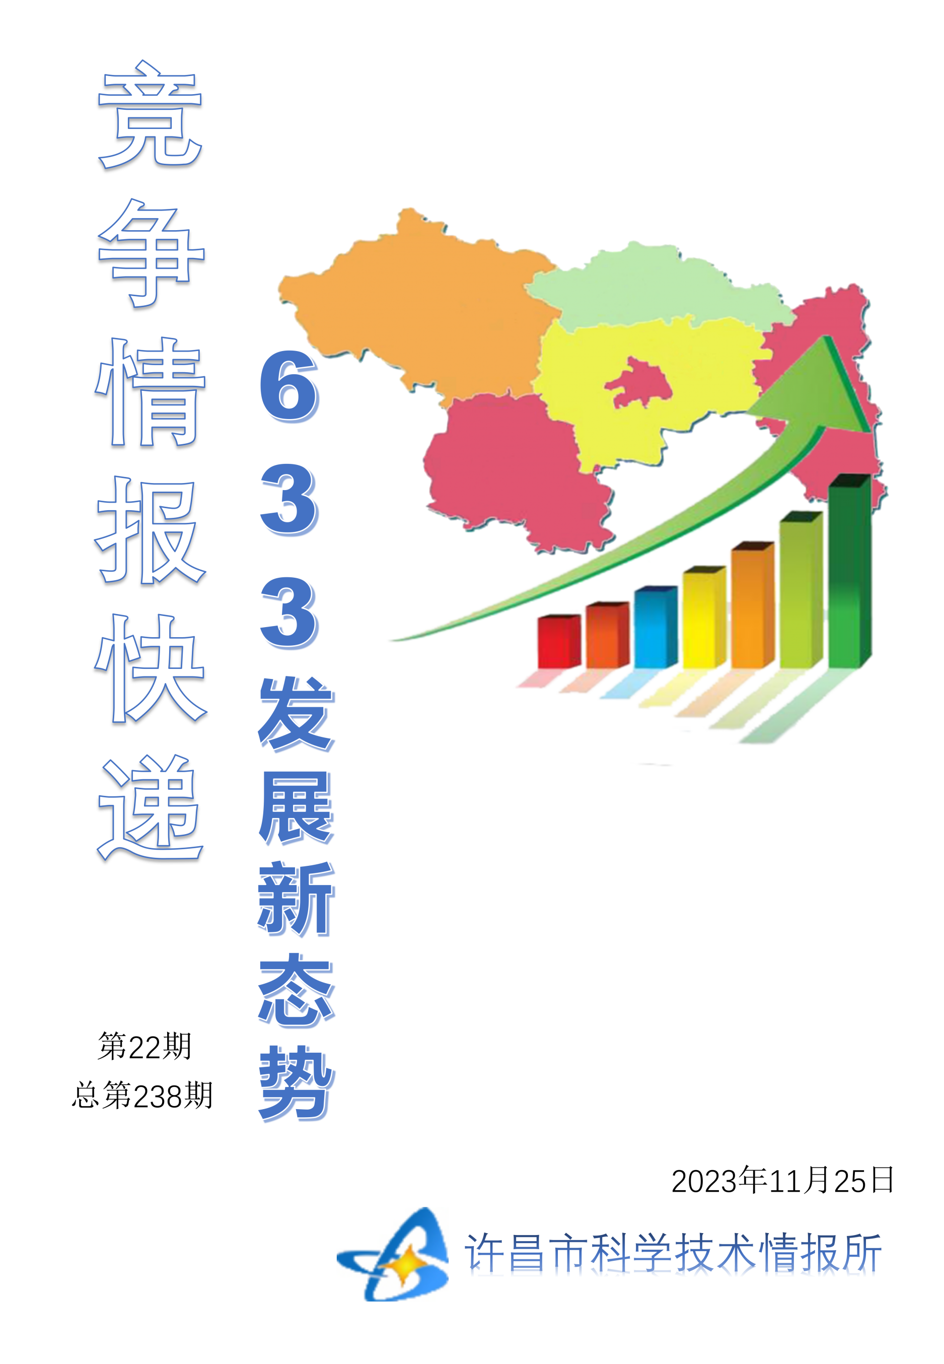
●编者的话
许昌市科学技术情报研究所是隶属于市科技局的财政全额供给事业单位。为适应新时期科技信息工作的需要，更好地服务政府决策和企业发展，推动企业转型升级，决定升级改版《许昌竞争情报快递》这一内部交流刊物。该刊物立足许昌市现有工业基础，按照市委、市政府提出的“6+3+3”发展新态势，即新一代信息技术、新材料、生物医药、智能装备、新能源汽车、节能环保6大战略性新兴产业，装备制造、食品、发制品3大优势主导产业，建材、化工、轻纺3大传统产业的运行咨询和发展态势，为市、县两级四大班子领导、重点企业等提供最新的行业动态、财经数据、金融要点等综合信息，为建设“智造之都宜居许昌”尽微薄之力。您对该刊物有什么意见和建议，请及时与我们沟通联系，以便我们改进工作、不断提高刊物质量，更好地服务于许昌经济社会发展和科技创新。
●行业动态
力挺民营经济重在稳预期……………………………………………………………2
更好发挥资本市场枢纽功能…………………………………………………………3
●行业趋势
破解中小企业数字化转型困局……………………………………………………4-5
●行业报告
宁波搭建人才舞台……………………………………………………………………6
河南持续发力转换动能………………………………………………………………7

●行业动态

力挺民营经济重在稳预期
促进民营经济发展壮大，不仅是构建高水平社会主义市场经济体制的重要内容，也是推动高质量发展的重要支撑。面对挑战我们无需回避，中国的民营企业具有战胜这些困难的勇气和自信，在克服阵痛后还将变得更加强大。
继批准设立民营经济发展局之后，国家发展改革委日前又召开促进民营经济发展壮大现场会，相关部门及地方代表就如何有效破解民营经济发展中的共性问题、如何促进民营经济发展壮大等交流了经验做法。为民营经济发展加油助力而专门召开现场会，足以看出中央层面对于发展壮大民营经济的重视。
民营企业对于中国经济的贡献是多维度、深层次的，也是不可替代的。近年来，民营企业贡献了50%以上的税收、60%以上的国内生产总值、70%以上的技术创新成果、80%以上的城镇劳动就业、90%以上的企业数量，已成为推进中国式现代化的生力军。促进民营经济发展壮大，不仅是构建高水平社会主义市场经济体制的重要内容，也是推动高质量发展的重要支撑。
习近平总书记高度重视民营经济发展，前不久在浙江、江西等地考察时再次强调，要坚持“两个毫不动摇”“三个没有变”，进一步促进民营经济健康发展。今年7月份，中共中央、国务院印发《关于促进民营经济发展壮大的意见》，在肯定民营经济地位作用的基础上，对促进民营经济发展壮大作出新的重大部署，为民营经济未来发展指明了方向。可以说，没有民营经济的发展壮大，就不会有中国经济今天的发展成就，未来中国经济发展仍然需要依靠民营经济。
我国民营经济发展已站上了新起点。但也要看到，市场环境的变化给民营经济发展带来了一些新问题，诸如市场需求不旺、成本上升较快、融资难度加大等困扰，让不少民营企业变得忧心忡忡。一些长期掩盖在高增速之下的矛盾也逐步显现，让不少民营企业出现了竞争力下降、利润增速下滑、投资意愿减弱等状况，民营企业家群体中迷茫和观望情绪较为普遍。
民营经济面临的这些困境，既与复杂的国际国内环境相关联，也是一系列内外部因素交织作用的结果。实践中，有关部门为应对内外部形势变化，及时出台或对一些政策作出调整是必要的。必须认识到，这些调整并非只针对民营企业，但大多数民营企业都是中小企业，其抵御市场风险的能力本身就比较弱，受到政策等影响自然也就首当其冲。此外，还有一部分企业在生态环保上历史欠账较多，在转向高质量发展的过程中，它们必须尽快补上短板才能适应市场新要求。
从这个意义上看，民营经济就是“环境经济”，营商环境不仅直接影响着民营企业发展的全过程，还关乎其发展的质量与水平。当前，提振民营经济发展信心，关键在于稳定发展预期，而稳定预期离不开优良的营商环境、离不开政策的连续性和稳定性。一方面，强化已出台政策的落地落实，建立健全与民营企业常态化沟通交流机制，强化政策沟通和预期引导，让民营企业家们在涉企政策、规划、标准等制定和评估环节充分参与，形成推动解决民企实际困难的合力；另一方面，深入推进公平竞争政策实施，聚焦民营企业反映突出的问题，通过破除市场壁垒，完善要素市场化配置，加强反垄断和反不正当竞争，促进要素在不同区域间的自由流动，以公正监管保障公平竞争。
迎接挑战、战胜困难，是民营企业不断走向成熟的必修课。广大民营企业中小企业数量多，具有“船小好调头”的优势，加快提升自我调整、自我革新和自我修复的能力，就能不断提高发展的韧性。面对挑战我们无需回避，中国的民营企业具有战胜这些困难的勇气和自信，在克服阵痛后还将变得更加强大，一定能走出一条属于自己的发展道路，为推进中国式现代化贡献更多力量。

更好发挥资本市场枢纽功能
资本市场在国民经济发展中扮演什么角色，是需要随着时代进步不断思考的动态命题。中央金融工作会议指出“优化融资结构，更好发挥资本市场枢纽功能”，为当前和今后一段时期资本市场改革发展标航定向。
枢纽即是“中心”“节点”，是掌握事物顺畅运转的关键。中央金融工作会议对资本市场“枢纽”功能的强调，既体现出对资本市场的高度重视，也在新形势下赋予了资本市场新的重任和使命。
更好发挥资本市场枢纽功能，要深刻把握其新内涵、新要求。中央金融工作会议提出“要加快建设金融强国”“坚定不移走中国特色金融发展之路”。从金融大国向金融强国迈进，意味着服务实体经济发展、满足人民日益增长的财富管理需求等多头任务齐驱并进、再上台阶。作为牵一发而动全身的枢纽，资本市场能够更加高效地进行资源配置，帮助新兴产业发展壮大、支持上市公司做优做强，促进科技、资本和产业高水平循环。以自身高质量发展推动金融由大到强，进而助力强国建设、民族复兴伟业，资本市场责无旁贷、重任在肩。
更好发挥资本市场枢纽功能，有实现的基础和条件。经过30多年改革发展，我国资本市场建设成效显著，股债融资稳步增长，市场结构不断优化，法治建设取得突破性进展，高水平制度型开放稳步推进。今年2月份，全面注册制落地实施，资本市场完成“关键一跃”，市场包容度明显提升，一大批战略性新兴产业公司快速成长。
任务重、要求高，更好发挥资本市场枢纽功能面临不小挑战。当前金融领域各种矛盾相互交织，金融服务实体经济质效不高等问题亟待解决。具体到资本市场，表面看，近期A股市场震荡加剧，估值水平低位徘徊，与宏观经济形势出现背离；深一步看，当前资本市场服务科技创新能力还有所不足，资金错配矛盾仍然存在，投融资失衡问题尚未完全解决，投资者获得感有待提高，“财富蓄水池”“经济助推器”等功能未充分施展。
责重山岳，能者当之。形势在变、任务在变、工作要求也在变，资本市场必须善于识变求变应变，响应时代召唤，扛稳新使命，实现新作为。
越是负重致远，越要练好内功。一个健康、活跃的资本市场，方能发挥出枢纽功能。立足当下，政策重心应在于严厉打击各类市场乱象，活跃市场人气，吸引增量资金，从而扭转预期、提振信心，促进市场估值回归合理水平；放眼长远，要持续完善发行、上市、交易、并购重组、退市等基础制度，推动股票发行注册制改革走深走实，加大投资端改革力度，打通长期资金入市堵点，持续丰富资本市场产品工具，营造“愿意来、留得住”的市场环境。
资本市场积极主动、善作善为，方能当好经济高质量发展的“助推器”。要积极融入国家发展大局，牢牢把握服务实体经济这一目标导向，在提高直接融资比重上下更大功夫，优化融资结构，使金融之水更好“浇灌”实体经济。要大力推动提高上市公司质量，优化再融资和并购重组机制，巩固深化常态化退市机制，支持上市公司转型升级、做优做强。想方设法解决优质企业融资困境，千方百计保护好投资者利益。
资本市场关联千行百业，牵系千家万户。更好发挥资本市场枢纽功能，不可能一蹴而就，也不会一劳永逸。笃行不怠、一以贯之，方能建设一个活而有序、规范透明、运转高效的资本市场，疏通资金进入实体经济的渠道，助力经济高质量发展再上新台阶。

●行业趋势

破解中小企业数字化转型困局

日前举行的2023全国中小企业数字化转型大会上，工业和信息化部有关负责人表示，要打造良好生态，引导大企业带动上下游中小企业链式数字化转型，持续为中小企业数字化转型注入新动能。这再次表明，数字化转型不能“孤军奋战”，还得靠“大手拉小手”，齐力破解困局。
中小企业数字化是制造业智能化转型的重点也是难点，很多企业存在“不想转”“不敢转”“不会转”的突出问题。分析其背后原因，“不想转”一般是企业认知不够，有的认为眼下还不到必须转的时候，有的认为转型投入巨大，可能得不偿失，还有的担心数字化之后企业的资产、商业秘密等数据不安全等。“不敢转”的症结主要是钱，中小企业普遍数字化基础薄弱，大企业已应用成熟的数字化方案未必适用基础千差万别、需求场景各异的中小企业，而定制化成本更加高昂，转型成本高、试错能力弱让不少中小企业对数字化望而却步。“不会转”则是能力不足，中小企业的突出特征是小，与大企业相比，众多“没钱、没人、没技术”的中小企业转型能力弱。
要解决这“三不”难题，不能靠中小企业“孤军奋战”。实践证明，不少中小企业独自开展数字化转型，缺乏与工业互联网平台、上下游企业的联系，花费巨资打造的数据体系却不能在产业链中流通，成了“信息孤岛”，无法产生价值。对量大面广的中小企业来说，数字化是提升创新能力的关键，也是实现高质量发展的必由之路。在企业争先恐后利用数字技术降本提效创新的时代，不转意味着淘汰，但单打独斗的盲目转型则可能意味着“找淘汰”。要避免这一局面，政府引导、公共平台搭建、大企业带动等至关重要。
解决“不愿转”，政府的引导和支持不可或缺。此次工信部强调要做好中小企业数字化转型城市试点工作，打造更多符合地方实际的经验模式和典型做法，正是要给广大中小企业找到身边熟悉的数字化转型标杆，因为“看得见”“摸得着”就更容易有信心去复制。在政策支持方面，比起直接给优惠、发补贴，做好基础保障更重要，这既包括夯实数字化基础设施，也包括完善面向中小企业数字化转型的标准规范，推动工业互联网平台赋能中小企业数字化转型，提升中小企业网络安全、数据安全，打造一个良好的基础环境，让市场化服务与公共服务双轮驱动，增强中小企业数字化转型意愿。
解决“不敢转”，要在可复制、易推广、低成本上下功夫。从需求方看，可先从专精特新“小巨人”等企业着手，这是中小企业的领头羊，一般来说发展潜力更大，更重视研发创新，转型动力也更强。先推动这部分群体完成数字化转型，有助于带动其他中小企业加快数字化转型步伐。从供给方看，要发挥跨行业跨领域工业互联网平台和工业APP的作用，培育一批优质数字化服务商，打造低成本、可复制，且兼顾行业共性需求和中小企业个性化需求的“工具箱”。同时，应探索建立多元化、多渠道投入机制，加大对中小企业数字化转型资金支持力度。
解决“不会转”，大企业要多发挥帮扶带动作用。不少龙头企业、“链主”企业、平台企业等，通过行业引领、共享平台、整合供应链、人才引培等方式，在中小企业数字化转型中已发挥了重要作用，形成了协同高效的大中小企业融通创新生态。大企业建云建平台、中小企业用云用平台是当前有效的数字化转型模式，还要鼓励大企业进一步开放技术、人才等资源，降低转型的成本和风险，提升上下游协同效率和数据安全，以大带小集体转起来；也要鼓励小企业成功转型后反哺大企业的供应链和生态链，最终打造出共生共享、互补互利的生态共同体，从而提升整个制造业的智能化水平。
●行业报告

宁波搭建人才舞台
10月31日，2023中国浙江·宁波人才科技周开幕。宁波发布甬江科创区人才定制政策，上线启用宁波人才大脑，成立全国人才集团高质量发展联盟等，全方位展现宁波人才发展生态，打响做实“宁波五优、人才无忧”服务品牌。
宁波是制造业大市、外贸大市，人才是撬动全市高质量发展的重要力量。近年来，该市以甬江科创区建设为牵引，通过发挥甬江人才工程的引领作用，累计遴选支持2303个高层次人才项目，为四海英才来宁波创业创新提供舞台，努力打造各类人才向往的科创高地。
2022年底，宁波举办甬江科创区启动仪式暨宁波东方理工大学（暂名）开工活动。作为宁波举全市之力建设的重大战略板块，甬江科创区一开始就对标世界一流科创策源中心。宁波率先面向甬江科创区内重点平台开展人才体制机制改革，实行东方理工大学国际化人才自主评价认定等举措，以体制机制层面的突破赋能重大平台引才聚智。截至目前，该平台按照教育科技人才一体发展思路，累计制定实施18条突破性政策举措，集聚了全市43%的国家级人才、41%的省级人才、31%的市级人才，成为宁波高质量发展的新引擎。
人才平台、人才项目、人才企业自带大量的“创新”基因，蕴含着宁波城市未来发展新的增长极。
以江丰电子材料股份有限公司为例，该公司董事长姚力军已在12个城市布局了高纯硅、石英和陶瓷等半导体零部件企业，广泛应用于PVD、CVD、刻蚀机等半导体设备机台，实现了多品种、大批量、高品质的零部件量产，填补了国内零部件产业的产能缺口。目前，江丰电子成立阳明工业研究院，孵化多家新赛道上的初创企业，抓紧研发生产，进一步强化半导体产业链。
据统计，宁波市甬江人才工程实施以来，引进人才累计创办585家企业，涉及新材料、集成电路、新能源等高科技产业，形成了以江丰电子为龙头的超高纯度金属材料和溅射靶材产业链，以激智科技、长阳科技为龙头的功能膜材料产业链，以锦浪科技为龙头的储能和光伏逆变器产业链，以甬矽电子为龙头的中高端集成电路封测产业链。近3年，宁波相关人才企业年均销售利税增长30%左右，估值超亿元的企业达到142家，2022年研发投入26.6亿元，强度较全市平均水平高7.86%。

河南持续发力转换动能
河南省第十期“三个一批”项目建设专场活动近期举行，共集中签约项目155个，总投资1160.5亿元；开工项目64个，总投资653.8亿元；投产项目34个，总投资235.6亿元。
自2021年7月以来，河南“三个一批”项目建设活动压茬推进、滚动实施、接续发力。两年多时间，中原沃土上“栽培”出1万多个大项目，带来近10万亿元投资。这些项目呈现出投资规模大、科技含量高、建设落地快等特点，推动河南在新兴产业上占据主动，在未来产业上把握先机。
项目建设带来了新兴产业“增量换乘”、传统产业“存量焕新”。放眼河南看项目，有将玉米吃干榨净，极大拉长农业产业链条，实现“点粮成金”的大健康产业园；也有带动石化行业向高端绿色转型蝶变的百万吨乙烯项目；还有支撑千亿元级新能源汽车产业集群快速崛起的比亚迪工厂。
以前瞻性、全局性、稳定性布局未来产业，氢能项目是河南“三个一批”中的亮点。传统石化城市濮阳围绕氢能“制运储加用”全产业链加速布局，重塑竞争优势。随着郑汴洛濮氢走廊加快建设，预计到2025年，河南可再生能源发电量相当于每年节省标煤3198万吨以上。
向高端化、智能化、绿色化推动项目建设，河南新兴产业链集群加速形成。郑州新能源汽车、洛阳新能源电池等一批新产业园区纷纷落地，实现空间上高度集聚、上下游紧密协同、供应链节约高效。今年7月19日，郑州比亚迪投产的首款全新车型批量下线，预计月产能可达3万辆。从2021年签约，该项目“一路快跑”，37天内开工，17个月投产，创造了新能源汽车整车制造新的“河南速度”。
在“三个一批”项目建设有力带动下，河南工业投资快速增长。今年前8个月，河南亿元及以上项目完成投资同比增长10.6%，其中10亿元及以上项目完成投资增长26.9%。
河南省委书记楼阳生表示，要充分发挥比较优势，持续在促进投资、提升服务、扩大开放、优化环境上综合施策，强化产业链集群招商、龙头企业链式招商、股权投资招商、市场规模和物流枢纽优势招商，推动更多大项目好项目在河南落地，为稳增长、调结构、促转型提供有力支撑。

